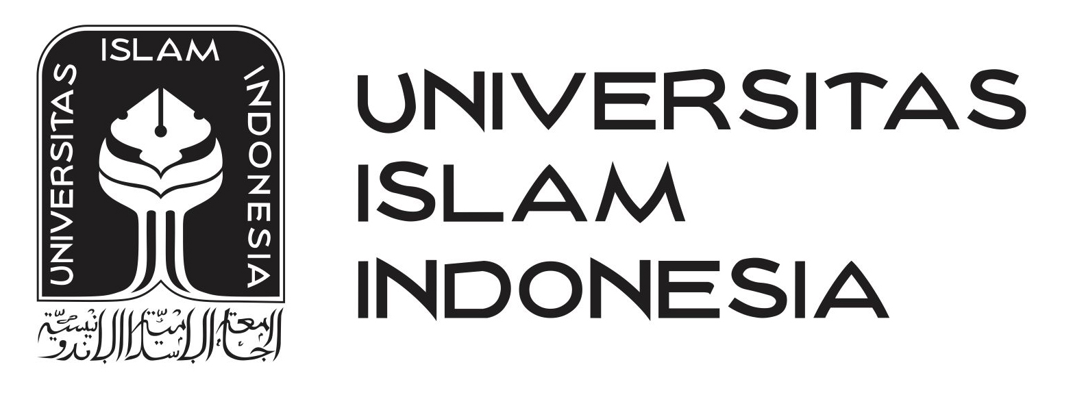
SURAT PERNYATAAN
KESANGGUPAN PEMBAYARAN DANA CATUR DHARMA COMPUTER BADES TEST (CBT) MANDIRI
PROGRAM STUDI KEDOKTERAN
UNIVERSITAS ISLAM INDONESIA TAHUN AKADEMIK 2020/2021

Yang bertanda tangan di bawah ini:

Nama : ...........................................
Alamat : ...........................................
Telepon : ...........................................

adalah Orang Tua/Wali untuk peserta Computer Based Test (CBT) Mandiri untuk Program Studi Kedokteran atas nama:

Nama : …………………………………………
No. UPCM : …………………………………………
Telepon : …………………………………………
Sekolah Asal : …………………………………………
Dengan ini menyatakan bahwa:
- Apabila putra/putri saya diterima menjadi calon mahasiswa Program Studi Kedokteran di Universitas Islam Indonesia (UII) melalui Computer Based Test (CBT) Mandiri Tahun Akademik 2020/2021, maka saya bersedia membayar Dana Catur Dharma sebesar:

Rp.
Terbilang
Catatan: | - Ketentuan minimal Dana Catur Dharma adalah Rp 375.000.000 (Tiga Ratus Tujuh Puluh Lima Juta Rupiah)  - Pembayaran Dana Catur Darma dilakukan pada saat Registrasi sebesar 50% dan selebihnya dibayar 3 kali angsuran.

- Apabila di kemudian hari setelah registrasi putra/putri saya memutuskan untuk mengundurkan diri, maka saya sanggup memenuhi ketentuan dan kewajiban yang telah ditetapkan oleh UII, yaitu tidak menerima pengembalian biaya registrasi maupun biaya angsuran catur dharma yang telah saya bayarkan.

Demikian Surat Pernyataan ini dibuat dengan sebenar-benarnya, penuh kesadaran dan tanggung jawab serta tanpa paksaan dari siapapun dan pihak manapun.

Tanggal :_____________________________
Yang menyatakan,
Orang tua/Wali, Peserta CBT Mandiri untuk Program Studi Kedokteran,

Meterai
Rp. 6000,-

_________________________________ _________________________________

Nama Lengkap & Tanda Tangan Nama Lengkap & Tanda Tangan

Catatan: Surat Pernyataan ini wajib di-scan dan diunggah (di-upload) di sistem admisi.uii.ac.id

